ＭＬＭエスペシアル（輪郭注射）
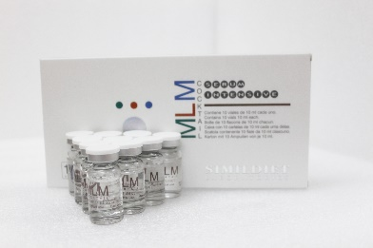
人気の切らない手軽な『小顔注射』

注射後の腫れ、痒み、鈍痛などダウンタイムなし！
植物、海藻由来のメディカルハーブ使用。 ヨーロッパ発！ 新成分メソセラピー
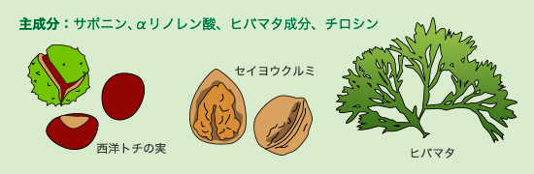

「輪郭注射®」とは「Lipotrofin®＋Metabolites®」という薬剤を注射。
代謝を促進、抹消血流やリンパ流を促進し、脂肪の燃焼と老廃物の排出を促します。

◇費用◇
ほほorあご下（１回5ｃｃ）
１回 30,000円 3回 81,000円 5回 127,500
ほほorあご下 ほほ+あご下（1回10ｃｃ）
1回 50,000円 3回 135,000円 5回 212,500円
ほほ+あご下（1回20ｃｃ）
1回 90,000円 3回 243,000円 5回 382,500円
小顔注射（エラボトックス）追加
通常 90,000円 ➡ 70,000円

